F-STONE

政府采购电子竞争性磋商文件

项目编号：ZJWS2024-LQ41

采购项目：路桥区青少年宫新桥分宫文化提升建设项目
采购单位：台州市路桥区青少年宫

采购代理机构：浙江五石中正工程咨询有限公司
2024年4月

目 录

一、竞争性磋商公告
二、供应商须知
三、评审办法及评审标准
四、项目需求
五、政府采购合同主要条款指引
六、响应文件格式附件

第一部分 竞争性磋商公告
根据《中华人民共和国政府采购法》及《政府采购竞争性磋商采购方式管理暂行办法》，本项目为按照招标投标法及其实施条例必须进行招标的工程建设项目以外的工程建设项目，采用竞争性磋商方式开展采购。浙江五石中正工程咨询有限公司受台州市路桥区青少年宫委托，现就其路桥区青少年宫新桥分宫文化提升建设项目进行竞争性磋商采购，欢迎合格供应商前来磋商。
一、项目编号：ZJWS2024-LQ41
二、磋商内容：
序号 | 项目名称 | 预算金额/  最高限价 | 简要内容描述
1 | 路桥区青少年宫新桥分宫文化提升建设项目 | 120万元 | 详见磋商文件
三、合格磋商供应商的资格条件：
1.满足《中华人民共和国政府采购法》第二十二条规定；未被“信用中国”（www.creditchina.gov.cn)、中国政府采购网（www.ccgp.gov.cn）列入失信被执行人、重大税收违法失信主体、政府采购严重违法失信行为记录名单；
2.落实政府采购政策需满足的资格要求：本项目专门面向中小企业采购（须在资格证明文件里提供《中小企业声明函》）。
3.本项目的特定资格要求：无。
4.本项目不允许联合体投标。
四、磋商文件获取的时间、方式：
1、本项目磋商文件于“政府采购云平台”在线获取，不提供磋商文件纸质版。供应商获取磋商文件前应先完成“政府采购云平台”的账号注册。
2、获取时间：自本公告发布之日起至响应文件递交截止时间止（以供应商完成获取磋商文件申请后下载磋商文件的时间为准）。
3、地点：政采云平台（http://zfcg.czt.zj.gov.cn）。
4、方式：潜在供应商登陆政采云平台，在线申请获取采购文件（进入“项目采购”应用，在获取采购文件菜单中选择项目，申请获取采购文件，本项目采购文件不收取工本费；仅需浏览采购文件的供应商可点击“游客，浏览采购文件”直接下载采购文件浏览）。
5、特别提示：磋商公告附件内的采购文件（或采购需求）仅供阅览使用，供应商只有在“政府采购云平台”完成获取采购文件申请并下载了采购文件后才视作依法获取采购文件（法律法规所指的供应商获取采购文件时间以供应商完成获取采购文件申请后下载采购文件的时间为准）。
6、未进行供应商资格报名或登记（含网上报名登记）的供应商，应视为未参加政府采购活动，一般不得提出质疑，但因供应商资格条件受到限制、报名时间设定不符合有关规定等原因使供应商不能参加报名或登记的除外。
▲五、投标说明：
1.本项目实行电子投标，供应商应按照本项目采购文件和政采云平台的要求编制、加密并递交响应文件。供应商在使用系统进行投标的过程中遇到涉及平台使用的任何问题，可致电政采云平台技术支持热线咨询，联系方式：95763。
2.供应商通过政采云平台电子投标工具制作响应文件，电子投标工具请供应商自行前往浙江政府采购网下载并安装（下载网址：https://zfcg.czt.zj.gov.cn/luban/detail?parentId=600030&articleId=ZoGATzO%2FwUdM7eXAIXLAyg%3D%3D&utm=luban.luban-PC-37000.979-pc-websitegroup-zhejiang-secondPage-front.1.58e482b00f1311eea8dfcb72d7241801）。
3.供应商应在开标前完成CA数字证书办理（办理流程详见https://zfcg.czt.zj.gov.cn/luban/detail?parentId=600030&articleId=8usMobfHBXp2GJnjOIZ0EA%3D%3D&utm=luban.luban-PC-37000.979-pc-websitegroup-zhejiang-secondPage-front.3.b52770000f1311eeb3d92762a180ef93，完成CA数字证书办理预计一周左右，请各投标人自行把握时间）。
4.供应商应当在投标截止时间前完成电子响应文件的传输递交，并可以补充、修改或者撤回电子响应文件。补充或者修改电子响应文件的，应当先行撤回原文件，补充、修改后重新传输递交。投标截止时间前未完成传输的，视为撤回响应文件。投标截止时间后传输、递交的响应文件，将被拒收。在开标后规定的投标有效期内，供应商不能撤销响应文件。
5.响应文件的组成、份数、密封、效力
本项目实行电子投标，供应商应准备电子响应文件。还可以提交以介质（U盘）存储的数据电文形式、纸质备份响应文件。
5.1电子响应文件，按政采云平台项目采购--电子招投标操作指南及本采购文件要求编制。
5.2纸质备份响应文件以纸质文件的形式编制，数量均为2份（一正一副）。
5.3磋商供应商在“政府采购云平台”完成“电子加密响应文件”的上传递交后，还可以在投标截止时间前递交以介质（U盘）存储的数据电文形式和纸质形式的“备份响应文件”，“备份响应文件”应当密封包装并在包装上标注投标项目名称、供应商名称并加盖公章。以介质（U盘）存储的数据电文形式和纸质形式的“备份响应文件”需分别密封，可采用以下两种方式其中一种送达（逾期送达或未密封将被拒收）：
①在投标截止时间前送交到开标地点；
②采用邮寄方式，邮寄公司统一采用顺丰（包裹外包装上请注明单位、项目名称、联系电话等信息，以便代理机构作接收登记工作），邮寄接收截止时间为投标截止时间（邮寄地址：浙江五石中正工程咨询有限公司（浙江五石中正工程咨询有限公司（浙江省台州市路桥区东环大道576号二楼，联系人：金老师，电话：0576-88781913））。
5.4通过“政府采购云平台”上传递交的“电子加密响应文件”无法按时解密，磋商供应商递交了备份响应文件的，以备份响应文件为依据，否则视为响应文件撤回。通过“政府采购云平台”上传递交的“电子加密响应文件”已按时解密的，“备份响应文件”自动失效。磋商供应商仅递交备份响应文件的，投标无效。
5.5响应文件启用顺序和效力：响应文件的启用，按先后顺位分别为电子响应文件、以介质（U盘）存储的数据电文形式的备份响应文件。
5.6▲未传输递交电子响应文件的，投标无效。仅递交备份文件的，投标无效。
六、投标截止时间及开标时间：北京时间2024年4月30日下午14:00
七、投标及开标地址：台州市路桥区财富大道999号区政府商城办公区（商城国际）五楼政府采购中心开标室（一）。

八、相关注意事项：
1.供应商认为采购文件使自己的权益受到损害的，可以自获取采购文件之日或者采购文件公告期限届满之日起7个工作日内，以书面形式一次性针对同一环节（包括采购过程与采购结果）向采购人和采购代理机构提出质疑。质疑供应商对采购人、采购代理机构的答复不满意或者采购人、采购代理机构未在规定的时间内作出答复的，可以在答复期满后十五个工作日内向同级政府采购监督管理部门投诉。质疑函范本、投诉书范本请到浙江政府采购网下载专区下载。
2.根据财库[2016]125号《关于在政府采购活动中查询及使用信用记录有关问题的通知》要求，采购代理机构会对供应商信用记录进行查询并甄别。
1）信用信息查询的截止时点：开标后评标前；
2）查询渠道：“信用中国”（www.creditchina.gov.cn）、“中国政府采购网”（www.ccgp.gov.cn）、“浙江政府采购网”（zfcg.czt.zj.gov.cn）；
3）信用信息查询记录和证据留存具体方式：采购代理机构经办人将查询网页打印与其他项目相关文件一并保存；
4）信用信息的使用规则：供应商存在不良信用记录的，其投标将被作为无效投标被拒绝。
3.不良信用记录指：被列入失信被执行人、重大税收违法失信主体、政府采购严重违法失信行为记录名单或浙江政府采购网曝光台中尚在行政处罚期内的。
4.开标时间后30分钟内，供应商须登录“政采云”平台，用“项目采购-开标评标”功能解密响应文件，供应商未按时解密或解密失败的，其上传的电子响应文件自动失效。电脑及CA解密设备自备。
九、联系方式：
1、采购代理机构：浙江五石中正工程咨询有限公司；
项目负责人：徐名峰；联系电话：15088711407；
质疑接收人：徐少媚；联系电话：0576-88785265；传真：0571-85342190；
地点：杭州市拱墅区白石路318号中国（杭州）人力资源服务产业园北楼512室；
2、采购人：台州市路桥区青少年宫；
项目联系人（询问）：滕老师
项目联系方式（询问）：0576-82503678
质疑联系人：滕老师
质疑联系方式：0576-82233351
地址：台州市路桥区路北街道樱花路505号（路桥公园东侧）。
3、同级政府采购监管管理部门：台州市路桥区财政局监督绩效管理与采购监管科；
联系人：吴女士；监督投诉电话：0576-82517851。
地址：台州市路桥区西路桥大道58号。
4、其余事项：中标供应商如有融资需求，可使用以下银行的政采贷服务。
序号 | 银 行 名 称 | 政采贷年利率 | 联系人 | 联系电话
1 | 中国建设银行股份有限公司台州路桥支行 | 4.80% | 徐剑鸿 | 15167671223
2 | 中国工商银行股份有限公司台州路桥支行 | 3.8%起 | 倪 昊 | 15968680259
3 | 中国农业银行股份有限公司台州路桥支行 | 3.85%起 | 丁道兵 | 13606668045
4 | 中国银行股份有限公司台州市路桥区支行 | 4% | 车 斌 | 13750661198
5 | 台州银行股份有限公司 | 7.08% | 黄红芹 | 13968689000
6 | 浙江泰隆商业银行股份有限公司 | 7.08% | 冯观凤 | 17858683988
7 | 中国邮政储蓄银行股份有限公司台州市路桥区支行 | 4.35%起 | 沈丹华 | 13306566969
8 | 交通银行股份有限公司台州路桥支行 | 3.80% | 刘鲁浙 | 15968662111
9 | 兴业银行股份有限公司台州路桥支行 | 4%起 | 蒋 峰 | 13586088395
10 | 中信银行股份有限公司台州路桥支行 | 4.15%起 | 曹筱婕 | 18105768199
11 | 浙商银行股份有限公司台州路桥小微企业专营支行 | 6.75% | 庄道勇 | 13867611023
12 | 广发银行股份有限公司台州路桥小微企业专营支行 | 5.65% | 林 春 | 13858687790
13 | 平安银行股份有限公司台州路桥小微企业专营支行 | 7% | 李俊丽 | 15906861025
14 | 宁波银行股份有限公司台州路桥小微企业专营支行 | 5%-6% | 李诚杰 | 13395745558
15 | 浙江台州路桥富民村镇银行股份有限公司 | 7.80% | 金根灵 | 13157608788
浙江五石中正工程咨询有限公司
2024年4月
第二部分 供应商须知
前附表
序号 | 项 目 | 内 容
1 | 供应商特定资格要求 | 符合竞争性磋商公告资格要求的供应商。
2 | 现场踏勘 | 各磋商供应商自行前往勘察现场和周围环境，所产生的费用由磋商供应商自理。
3 | ▲磋商响应文件有效期 | 磋商响应有效期为磋商后90天，磋商响应有效期从提交磋商响应文件的截止之日起算。
4 | 磋商响应文件递交 | 本项目实行电子投标，供应商应准备电子响应文件。还可以提交以介质存储的数据电文形式的备份响应文件、纸质备份响应文件：  1.电子响应文件，按政采云平台项目采购--电子招投标操作指南及本采购文件要求编制、递交。  2.以介质存储的数据电文形式的备份响应文件，按政采云平台项目采购-电子招投标操作指南中上传的电子响应文件格式，以U盘形式提供。数量为1份。  3.纸质备份响应文件以纸质文件的形式编制，数量均为2份（正本一份，副本一份）。  4.响应文件启用顺序和效力：响应文件的启用，按先后顺位分别为电子响应文件、以U盘存储的数据电文形式的备份响应文件、纸质备份响应文件。顺位在先的响应文件已按时解密的，备份响应文件自动失效。在下一顺位的响应文件启用时，前一顺位的响应文件自动失效。  5.▲未传输递交电子响应文件的，投标无效。未按规定提供相应的备份响应文件，造成项目开评标活动无法进行下去的，投标无效。仅提交备份文件的，投标无效。
5 | 磋商时间及地点 | 时间：北京时间2024年4月30日下午14:00  地点：台州市路桥区财富大道999号区政府商城办公区（商城国际）五楼政府采购中心开标室（一）。
6 | 履约保证金 | 无。
7 | 样品及演示 | 无要求。
8 | 节能环保 | 符合国家相关规定。
9 | 中小企业划分标准所属行业 | 所属行业：建筑装饰。
10 | 实质性条款 | 带“▲”的条款是实质性条款，磋商响应文件须做出实质性响应，否则终止磋商。
11 | 解释权 | 本磋商文件解释权属于采购人和浙江五石中正工程咨询有限公司。

一、总 则
（一） 适用范围
本磋商文件适用于本次项目的磋商、评审、确定成交供应商、验收、合同履约、付款等行为（法律、法规另有规定的，从其规定）。
（二）定义
1、“采购组织机构”：是指采购人委托组织磋商的采购代理机构。
2、采购人：是指委托采购代理机构采购本次项目的国家机关、事业单位和团体组织。
3、磋商供应商：是指向采购组织机构提交磋商响应文件的单位或个人。
4、服务：是指除货物和工程以外的政府采购对象，包括各类专业服务、信息网络开发服务、金融保险服务、运输服务，以及维修与维护服务等。
5、“书面形式”包括信函、传真等。
6、“▲”系指实质性要求条款。
（三）磋商费用
不论磋商结果如何，供应商均应自行承担所有与磋商有关的全部费用（磋商文件有相关规定除外）。
（四）特别说明
1、供应商磋商所使用的资格、信誉、荣誉与企业认证必须为本法人所拥有。供应商磋商所使用的采购项目实施人员必须为本法人员工。▲其中涉及资格条件的如非本法人所拥有，则投标无效。
▲2、供应商在磋商活动中提供任何虚假材料，其响应无效，并报监管部门查处；成交后发现的，成交人须依照根据《中华人民共和国政府采购法》第七十七条第一款第一项之规定，处以采购金额千分之五以上千分之十以下的罚款，列入不良行为记录名单，在一至三年内禁止参加政府采购活动，有违法所得的，并处没收违法所得，情节严重的，由工商行政管理机关吊销营业执照；构成犯罪的，依法追究刑事责任。
▲3、供应商不得相互串通磋商报价，不得妨碍其他供应商的公平竞争，不得损害采购人或其他供应商的合法权益，供应商不得以向采购人、磋商小组成员行贿或者采取其他不正当手段谋取成交。
▲4、为采购项目提供整体设计、规范编制或者项目管理、监理、检测等服务的供应商，不得再参加该采购项目的其他采购活动。
5、磋商响应文件（即响应文件）格式中的表格式样可以根据项目差别做适当调整，但应当保持表格样式基本形态不变。
▲6、单位负责人为同一人或者存在直接控股、管理关系的不同供应商，不得参加同一合同项下的政府采购活动。
▲7、本项目不允许分包。
8、供应商在参与政府采购活动中所签署的一切文件，包括但不限于签到表、《政府采购活动现场确认声明书》等文件，特别是有关利害关系应如实填写、如实披露，供应商授权参与政府采购的人员视为应当知道与采购人、其他供应商之间的利害关系。如未如实披露，则视为提供虚假材料，由投标人承担不利后果。
二、磋商响应文件
（一）磋商响应文件的组成
供应商应仔细阅读磋商采购文件的所有内容，按磋商采购文件的要求，详细编制磋商响应文件。【特别提示：如有要求提供资料原件的，原件另行包装，并与磋商响应文件一起提交，磋商响应截止时间后所有原件不予接收。资料原件也可以用与原件相符的公证原件替代】
▲1、资格证明内容的组成：
（1）磋商声明书；
（2）授权委托书（法定代表人（单位负责人）亲自办理磋商响应事宜的，则无需提交）；
（3）法人或者其他组织的营业执照等证明文件，自然人的身份证明；
（4）具有良好的商业信誉和健全的财务会计制度的承诺。
（5）依法缴纳税收和社会保障资金的承诺。
（6）参加政府采购活动前三年内，在经营活动中没有重大违法记录（承诺函）；
（7）中小企业声明函等相关文件。
2、商务与技术内容的组成：
（1）供应商情况介绍。
（2）磋商响应方案描述：
A.项目需求的理解与分析（供应商对项目现状及需求的理解情况，对项目现状和需求描述的全面性、准确性、针对性，项目功能设计完备、对系统各组成部分等功能进行准确的分析，对项目重点、难点的把握，解决方案及合理化建议）。
B.项目组织实施方案（包括项目工期、确保项目进行的措施或方案、项目实施进度安排、项目实施人员及项目负责人的资质、类似经验及社保证明等）。
C.验收方案（包括项目验收标准和验收方法等）和措施。
D.商务及技术响应表。
（4）近三年来类似项目的成功案例（供应商类似项目实施情况一览表、合同复印件及其相应的发票、用户验收报告等；
（5）供应商认为需要提供的其他资料（包括可能影响供应商商务与技术内容评分的各类证明材料）。
（6）售后服务描述及承诺：
A.距采购人最近的服务网点详细介绍（包括地理位置、资质资格、技术力量、工作业绩、服务内容及联系电话等）。
B.针对本项目的售后服务措施及承诺（售后技术服务方案、人员配备、故障响应时间、技术培训方案等）。
3、报价内容的组成
（1）报价文件由开标一览表、报价明细表以及供应商认为其他需要说明的内容组成。
（2）投标总报价包括必备的附件、服务费、人工费、技术支持、招标代理费、税金、完成本项目的其它费用和政策性文件规定及合同包含的所有风险、责任等所有费用，所有费用已包含在投标报价中。
（3）相关报价表需打印或用不退色的墨水填写， 磋商响应报价表不得涂改和增删，如有错漏必须修改，修改处须由同一签署人签字或盖章。由于字迹模糊或表达不清引起的后果由供应商负责。
（4）报价有关表格应按磋商采购文件中相关附表格式填写。
（二）磋商响应文件的制作、封装及递交要求
1、磋商响应文件的制作要求
1.1本项目通过“政府采购云平台（www.zcygov.cn）”实行在线投标响应（电子投标）。供应商应通过“政采云电子交易客户端”，并按照本磋商文件和“政府采购云平台”的要求编制并加密磋商响应文件。
1.2各供应商在编制磋商响应文件时请按照磋商文件第六部分规定的格式进行，▲并按格式要求在指定位置根据要求进行签章，否则视为未提供。未提供格式的，请各供应商自行拟定格式。
1.3 供应商应对所提供的全部资料的真实性承担法律责任，磋商响应文件内容中有要求盖章或签字的地方，必须加盖磋商供应商的公章以及法定代表人（单位负责人）或授权委托代理人的盖章或签字，其中所有证书类文件提供的复印件必须全部加盖单位公章且必须在有效期内的。
1.4磋商响应文件以及磋商供应商与采购组织机构就有关磋商事宜的所有来往函电，均应以中文汉语书写。除签字、盖章、专用名称等特殊情形外，▲以中文汉语以外的文字表述的磋商响应文件视同未提供。
1.5 若磋商供应商不按采购文件的要求提供资格审查材料，其风险由磋商供应商自行承担。
2、提供纸质响应文件要求：见《前附表》
3、响应文件的签章
磋商响应文件按照磋商文件第六部分格式要求进行签署、盖章。供应商的响应文件未按照磋商文件要求签署、盖章的，其投标无效；其中电子响应文件中所须加盖公章部分均采用CA签章，并根据《政府采购项目电子交易管理操作指南-供应商》及本采购文件规定的格式和顺序编制电子响应文件并进行关联定位。
4、备份响应文件的密封与标志
4.1备份响应文件须密封包装。没有密封包装的响应文件，将被拒收。
4.2备份响应文件包装封面物应写明项目名称、供应商名称。
5、磋商响应文件的上传和递交
5.1“磋商响应文件”的上传、递交：见竞争性磋商公告及《前附表》。
▲未传输递交电子响应文件的，投标无效。
5.2供应商还可以在投标截止时间将以介质（U盘）存储的数据电文形式的备份磋商响应文件和纸质备份磋商响应文件分别密封送交到招标公告规定的投标地点。
6、响应文件的补充、修改、撤回
6.1供应商应当在投标截止时间前完成电子响应文件的上传、递交，并可以补充、修改或者撤回响应文件。补充或者修改响应文件的，应当先行撤回原文件，补充、修改后重新上传、递交。投标截止时间前未完成上传、递交的，视为撤回响应文件。投标截止时间后递交的响应文件，“政府采购云平台”将予以拒收。
6.2投标截止时间后，磋商供应商不得撤回、修改响应文件。
6.3在开标后规定的投标有效期内，供应商不能撤销响应文件。
（三）磋商响应文件的有效期
▲1、自磋商响应截止日起90天磋商响应文件应保持有效。有效期不足的磋商响应文件将被拒绝。
2、在特殊情况下，采购人可与磋商供应商协商延长磋商响应文件的有效期，这种要求和答复均以书面形式进行。
▲3、成交供应商的磋商响应文件自磋商之日起至合同履行完毕均应保持有效。
三、磋商
（一）磋商程序
1、采购组织机构将在“磋商公告”规定的时间和地点进行磋商，磋商采购会议由采购组织机构工作人员主持。
2、主持人宣布磋商采购会议开始，介绍磋商现场的人员情况，宣读提交磋商响应文件的供应商名单、磋商纪律、应当回避的情形等注意事项，组织供应商签署不存在影响公平竞争的《政府采购活动现场确认声明书》。
3、向各供应商发出电子加密响应文件【开始解密】通知，由供应商按磋商文件规定的时间内自行进行响应文件解密。磋商响应文件的制作和解密应使用同一个数字证书，否则将可能解密失败。
4、采购组织机构点击【开启标书信息】，开启标书成功后进入开标流程。
5、本项目原则上采用电子评审方法，若因政采云平台原因无法读取或电子开评标无法正常进行，采购代理机构将开启所有供应商递交的纸质备份响应文件，以完成开、评标，电子响应文件及以介质存储的数据电文形式的备份响应文件自动失效。
6、磋商小组必须按照客观、公正、审慎的原则，根据磋商文件规定的评审程序、评审方法和评审标准进行独立评审。未实质性响应磋商文件的响应文件按无效响应处理，磋商小组应当告知提交响应文件的供应商。
7、磋商小组所有成员集中与单一供应商分别进行磋商，并给予所有参加磋商的供应商平等的磋商机会。
8、在磋商过程中，磋商小组可以根据磋商文件和磋商情况实质性变动采购需求中的技术、服务要求以及合同草案条款，但不得变动磋商文件中的其他内容。实质性变动的内容，须经采购人代表确认。对磋商文件做出的实质性变动是磋商文件的有效组成部分，磋商小组应当及时以书面形式同时通知所有参加磋商的供应商。供应商应当按照磋商文件的变动情况和磋商小组的要求重新提交响应文件，并由其法定代表人（单位负责人）或授权委托代理人签字或者加盖公章。
▲9、磋商文件能够详细列明采购标的技术、服务要求的，磋商结束后，磋商小组将要求所有实质性响应的供应商在规定时间内提交最后报价，最后报价是供应商响应文件的有效组成部分。未提供最后报价投标无效。
10、经磋商确定最终采购需求和提交最后报价的供应商后，由磋商小组采用综合评分法对提交最后报价的供应商的响应文件和最后报价进行综合评分。
11、磋商小组根据综合评分情况，按照评审得分由高到低顺序确定预成交供应商，编写评审报告。
12、采购组织机构对磋商小组专家成员进行评价；
13、主持人到磋商采购会现场宣布磋商结果（含技术得分、最后报价、报价得分及总得分），磋商采购会议结束。
特别说明：如遇政采云平台电子化开标或评审程序调整的，按调整后程序执行。
（二）澄清问题的形式
磋商供应商的澄清、说明或者补正应当采用书面形式，并加盖公章，或者由法定代理人或其授权的代表签字，并不得超出磋商响应文件的范围或者改变磋商响应文件的实质性内容。
（三）错误修正
磋商响应文件报价出现前后不一致的，除磋商采购文件另有规定外，按照下列规定修正：
1、磋商响应文件中首次报价一览表内容与磋商响应文件中相应内容不一致的，以首次报价一览表为准；
2、大写金额和小写金额不一致的，以大写金额为准；
3、单价金额小数点或者百分比有明显错位的，以首次报价一览表的总价为准，并修改单价；
4、总价金额与按单价汇总金额不一致的，以单价金额计算结果为准。
同时出现两种以上不一致的，按照前款规定的顺序修正。修正应当采用书面形式，并加盖公章，或者由法定代表人（单位负责人）或其授权的代表签字。修正后的报价经磋商供应商确认后产生约束力，磋商供应商不确认的，将终止磋商。
（四）磋商供应商存在下列情况之一的，响应无效，终止磋商：
1、磋商响应文件中的商务与技术内容中的服务出现重大偏差的；
2、不具备磋商采购文件中规定的资格要求的。
3、磋商响应文件含有采购人不能接受的附加条件的。
4、供应商代表人未能出具身份证明或与法定代表人（单位负责人）授权委托代理人身份不符的；
5、磋商小组认为供应商的报价明显低于其他通过符合性审查供应商的报价，有可能影响诚信履约的，应当要求其在评审现场合理的时间内提供书面说明，必要时提交相关证明材料；供应商不能证明其报价合理性的，磋商小组应当与其终止磋商。
6、报价超过磋商采购文件中规定的预算金额/最高限价。
7、磋商参数未如实填写，完全复制粘贴磋商采购参数的。
8、磋商响应文件提供虚假材料的。
9、不同供应商的磋商响应文件由同一单位或者个人编制；
10、不同供应商委托同一单位或者个人办理磋商事宜；
11、不同供应商的磋商响应文件载明的项目管理成员或者联系人员为同一人；
12、不同供应商的磋商响应文件异常一致或者报价呈规律性差异；
13、不同供应商的磋商响应文件相互混装；
14、不同供应商的磋商保证金从同一单位或者个人的账户转出；
15、不符合法律、法规和磋商采购文件中规定的其他实质性要求的（磋商采购文件中打“▲”内容及被拒绝的条款）。
16、未传输递交电子响应文件的或者未按规定提供相应的备份响应文件，造成项目开评标活动无法进行下去的。
（五）有下列情况之一的，本次磋商终止：
1、出现影响采购公正的违法、违规行为的；
2、磋商小组发现磋商文件存在歧义、重大缺陷导致评审工作无法进行，或者磋商文件内容违反国家有关强制性规定的；
3、因重大变故，采购任务取消的；
4、法律、法规和磋商文件规定的其他导致评审结果无效的。
（六）磋商原则和方法
1、磋商原则。磋商小组必须公平、公正、客观，不带任何倾向性和启发性；不得向外界透露任何与评审有关的内容；任何单位和个人不得干扰、影响评审的正常进行；磋商小组及有关工作人员不得私下与磋商供应商接触。
2、磋商办法。具体磋商内容及评分标准等详见《第三部分 评审办法及评审标准》。
（七）评审过程的监控
本项目评审过程实行全程录音、录像监控，政府采购监管部门视情进行现场监督，供应商在评审过程中所进行的试图影响评审结果的不公正活动，可能导致其被拒绝磋商。
四、磋商结果确定
1、确定成交供应商。磋商小组根据采购人的《授权意见确认书》，推荐成交候选供应商或直接确定成交供应商。其中推荐成交候选供应商的，采购组织机构在评审结束之日起2个工作日内将评审报告送交采购人，采购人自收到评审报告之日起5个工作日内在评审报告推荐的成交候选人中按顺序确定成交供应商。
2、发布成交结果公告。采购组织机构应当在成交供应商确定后2个工作日内，在省级以上财政部门指定的政府采购信息发布媒体及相关网站上公告成交结果，并将磋商文件随同公告。
3、发出成交通知书。采购组织机构在发布成交结果同时，向成交供应商发出成交通知书。
4、中标人在领取通知书之后，应向招标代理机构交纳招标代理服务费。若中标人未在约定时间内支付招标代理服务费，从逾期之日起按日利率千分之一承担违约金。若中标人未按上述规定办理，需承担招标代理机构为实现债权的所有费用（包括但不限于律师费、催讨车旅费、保全担保费等）。
5、代理费用：招标代理费用按照定额壹万元整向中标单位收取。中标方须在中标通知书发出5日内一次性付清。（户名：浙江五石中正工程咨询有限公司；账号：1202003209900014176；开户银行：中国工商银行杭州潮王路支行），财务电话：0571-88271625。
五、合同签订及公告
（一）签订合同
1、采购人应当自成交通知书发出之日起30天内，按照磋商采购文件确定的合同文本以及采购标的、采购金额、采购数量和服务要求等事项签订政府采购合同。
2、采购人不得向成交供应商提出超出磋商文件以外的任何要求作为签订合同的条件，不得与成交供应商订立背离磋商文件确定的合同文本以及采购标的、采购金额、采购数量和服务要求等实质性内容的协议。
3、成交供应商无故拖延、拒签合同的，取消成交资格。
4、成交供应商拒绝与采购人签订合同的，采购人可以按照评审报告推荐的成交候选供应商名单排序，确定下一候选供应商为成交供应商，也可以重新开展政府采购活动。同时，拒绝与采购人签订合同的供应商，由同级财政部门依法做出处理。
5、询问或者质疑事项可能影响成交结果的，采购人应当暂停签订合同，已经签订合同的，应当中止履行合同（成交结果的质疑期为成交结果公告期限届满之日起七个工作日）。
（二）合同公告及备案
1、采购人应当自政府采购合同签订之日起2个工作日内，在省级以上财政部门指定的政府采购信息发布媒体及相关网站上公告。
2、采购人应当自政府采购合同签订之日起7个工作日内，将政府采购合同副本报同级人民政府财政部门备案以及采购组织机构存档。

第三部分 评审办法及评审标准
一、采购组织机构将组织磋商小组，磋商小组由3人以上单数组成，对供应商提供的磋商响应文件进行综合评审。
二、本次磋商项目的评审方法为综合评分法，总计100分。
（一）商务与技术文件中的主、客观分由磋商小组在规定的分值内单独评定打分。
（二）各磋商供应商商务与技术文件得分按照磋商小组成员的独立评分结果汇总后的算术平均分计算，计算公式为：
商务与技术文件得分=磋商小组所有成员评分合计数/磋商小组组成人员数。
（三）综合评分法中的价格分统一采用低价优先法计算，即满足磋商文件要求通过一轮磋商且最后报价最低的供应商的价格作为磋商基准价，其报价得满分10分。其他供应商的价格分统一按照下列公式计算：
投标报价得分=（评标基准价/投标报价）×10%×100 。
（四）政府采购政策及优惠：
本项目专门面向中小企业采购，价格评审时中小微企业的投标报价不再执行评审优惠的扶持政策。
注：得分以系统计算为准，保留2位小数。
三、在最大限度地满足招标文件实质性要求前提下，评标委员会按照招标文件中规定的各项因素进行综合评审后，推荐三名合格的中标候选人，并按评标报告推荐的顺序确定排名第一的中标候选人为中标人。
四、如综合得分相同，投标报价低者为先；如综合得分且投标报价相同的，服务类采购项目根据综合实力信誉较高者为先。
五、本次评分具体分值细化条款如下表：
评分项目 | 评分细则 |  | 分值
技术85分 | 设计方案 | 策划方案的构思：有明确的策划方案且结合项目实际，构思新颖，立意独特，寓意深刻，特点鲜明，富有创意的5.0-3.1分；有较明确的策划方案，但方案内容未完全结合项目实际展开的3.0-1.1分；策划方案构思相对传统，内容简略的1.0-0分。 | 5
 |  | 对画面设计规范理解：有明确的方案内容且结合少年宫实际展开，理解深刻，充分考虑灯光设计，并考虑本项目与少年宫展厅结合情况的5.0-3.1分；有较明确的方案，但方案内容未完全结合项目实际展开的3.0-1.1分；设计规范理解未结合项目实际，内容简略的1.0-0分。 | 5
 |  | 展区设计功能分区：分区合理处理精致，单个展区主线明晰，突出主题。各展区间以及各展区与公共部位之间过渡自然，无死板分割，与当前环境紧密结合的5.0-3.1分；有较明确的功能分区，但与环境结合略差或展区过度生硬的3.0-1.1分；分区相对合理，处理粗糙，单个展区主线不够明晰，未突出主题的1.0-0分。 | 5
 |  | 根据供应商对展区空间效果设计的美观性、创意性及独特性进行打分。效果创意、美观性强、实现程度高的5.0-3.1分；效果一般、美观尚可、创意平平的3.0-1.1分；效果差、缺乏创意、不能有效执行的1.0-0分。 | 5
 |  | 根据细节、比例、空间的应用进行评分。细节到位，比例、空间的应用灵活的5.0-3.1分；细节基本到位，比例、空间的应用一般的3.0-1.1分；细节不够到位，比例、空间的应用不够灵活的1.0-0分。 | 5
 |  | 根据供应商的设计方案的科学性、主题性、互动性、可持续性进行评审。紧围绕主题，活动功能突出，布局精巧的5.0-3.1分；主题符合，有基本活动功能，布局合理的3.0-1.1分；不够符合主题，活动功能欠缺，布局粗劣的1.0-0分。 | 5
 | 施工方案 | 针对本项目的专项施工方案打分。方案内容详尽，结合实际、具有针对性得5.0-3.1分；方案内容齐全，缺乏针对性得3.0-1.1分；方案内容不齐，内容空泛得1.0-0分。 | 5
 |  | 安全生产保证措施打分。方案内容详尽，结合实际、具有针对性得5.0-3.1分；方案内容齐全，缺乏针对性得3.0-1.1分；方案内容不齐，内容空泛得1.0-0分。 | 5
 |  | 文明施工保证措施打分。方案内容详尽，结合实际、具有针对性得5.0-3.1分；方案内容齐全，缺乏针对性得3.0-1.1分；方案内容不齐，内容空泛得1.0-0分。 | 5
 |  | 环境保护保证措施打分。方案内容详尽，结合实际、具有针对性得5.0-3.1分；方案内容齐全，缺乏针对性得3.0-1.1分；方案内容不齐，内容空泛得1.0-0分。 | 5
 | 项目质量目标及保证措施 | 质量目标明确情况，保证措施可行性、科学性情况打分。质量保证目标明确，保证措施结合实际、具有针对性的5.0-3.1分；方案内容齐全，缺乏针对性的3.0-1.1分；方案内容不齐，内容空泛的1.0-0分。 | 5
 | 劳动力投入及工期计划 | 劳动力的投入及工期计划进度打分。有明确的劳动力投入及工期进度，劳动力投入多且工期计划科学合理的5.0-3.1分；有较明确的劳动力投入及工期进度表的3.0-1.1分；方案内容不齐，内容空泛的1.0-0分。 | 5
 |  | 工期进度保证措施有效、合理情况打分。有明确的工期保障措施，措施科学合理的5.0-3.1分；有较明确的工期工期保障措施表的3.0-1.1分；工期保障措施不够明确，内容空泛的1.0-0分。 | 5
 | 施工难点要点和解决措施 | 本项目施工难点和要点分析打分。有清晰详尽的重难点分析的5.0-3.1分；有较明确的重难点分析，但内容不够详尽的3.0-1.1分；重难点分析内容简略的1.0-0分。 | 5
 |  | 针对本项目施工难点和要点采取的方案、处理措施和建议打分。关于难点要点提供针对性强得解决措施的5.0-3.1分；有较明确的解决措施，但缺乏针对性的3.0-1.1分；解决措施缺乏实际的1.0-0分。 | 5
 | 售后服务承诺及相关保证措施 | 针对本项目服务响应的便利性描述及承诺打分。服务响应描述详细、结合项目实际且承诺内容切实可行的5.0-3.1分；有较明确的服务响应描述，基本符合项目的3.0-1.1分；服务响应描述不太切合项目实际的1.0-0分。 | 5
 |  | 项目保修方案及具体措施、承诺打分。保修方案内容详细、切实可行的5.0-3.1分；保修方案较明确，较容易实施的3.0-1.1分；保修方案潦草，措施不具体的1.0-0分。 | 5
商务5分 | 后续服务方案 | 根据供应商的设计后续服务方案及保障措施进行评分。每提出一项合理、可行的设计后续服务方案及保障措施得1分，最高得3分。 | 3
 | 业绩 | 根据供应商从2020年1月1日（以合同签订时间为准）至今，做过的同类项目的成功案例及业绩进行评分。一个合同0.5分，最高得0.5分。（须提供合同复印件） | 0.5
 | 荣誉情况 | 近五年内供应商获得过的与项目内容相关的奖项荣誉。一个0.5分，最高得1.5分。（提供证明材料复印件，不提供不给分） | 1.5
价格10分 | 取合格供应商的最后磋商报价最低价为磋商基准价。基准价为10分。磋商报价得分=（磋商基准价/最后磋商报价)×10%×100（保留2位小数）。 |  | 10

第四部分 项目需求
一、磋商项目一览表
具体内容如下表：
标段号 | 项目内容 | 数量 | 单位 | 预算（万元）
1 | 路桥区青少年宫新桥分宫文化提升建设项目 | 1 | 项 | 120
二、技术需求
（一）项目概述
项目室内面积约1466平方米，现对该建筑实施提升改造建设，主要包括一至二层教室、办公室、卫生间、过道，二楼玻璃墙、等改造。
包含但不限于以下内容：文本大纲策划、方案设计、深化设计、施工图设计、导视设计、采购、展陈展示设计，互动多媒体等内容；吊顶天棚、地面、门窗、电气改造、墙面乳胶漆、 部分固定家具定制、廊道墙面展陈造型、灯光、发光灯箱、灯箱吊顶、发光字，立体字、创意科普阵地、文艺活动创意墙面、陈列展柜、艺术造型墙场景、布面立体印刷、互动体验展示、主题展示区等。
（二）设计要求
1、策划设计条件图及相关文件（设计依据）
◆路桥区青少年宫新桥分宫相关专业策划设计；
◆路桥区青少年宫新桥分宫陈列布展策划设计相关资料；
◆相关政府部门的本项目批复文件；
◆本招标文件；
◆以上图纸及文件如有修改以招标人的答疑纪要或补充通知为准；
2、策划设计基本要求（不限于）
标准及规范必须达到以下现行版的中华人民共和国有关法规的要求，如下列标准及规范要求与标书要求有出入则以较严格者为准。
《中华人民共和国工程建设标准强制性条文（房屋建筑部分）》
《建筑内部装修设计防火规范》（GB50222）
《建筑装修工程质量验收规范》（GB50210）
国家、地方其它有关规定。
若设计人使用的标准在本标书的规定外，则应明确说明用于替代的标准或使用规范，并提供所使用的标准，该标准必须是国际公认的同等或更高级的标准。
3、标准及规范必须达到以下现行版的中华人民共和国有关法规的要求，如下列标准及规范要求与标书要求有出入则以较严格者为准。
◆《中华人民共和国工程建设标准强制性条文（房屋建筑部分）》
◆《展馆照明设计规范》
◆《建筑工程设计文件编制深度规定》
◆《建筑内部装修设计防火规范》（GB50222）
◆《建筑装修工程质量验收规范》（GB50210）
◆国家、地方其它有关规定。
若设计人使用的标准在本标书的规定外，则应明确说明用于替代的标准或使用规范，并提供所使用的标准，该标准必须是国际公认的同等或更高级的标准。
（三）深化设计深度要求
设计的深度应满足《陈列布展大纲》的要求并能按图进行施工（制作），包括（但不限于以下内容）：
◆按照陈展的主题、主线和脉络，深入《陈列布展大纲》的内容修订、补充调整、脉络梳理和文字提炼等完善工作，实现最终上墙目标；
◆设计文件应提供展区及展示项目的平面、立面、剖面、大样、主要节点图纸、分解图、透视效果图、用料及规格、性能、技术标准、制作程序、详细的材料以及其它要求的各项技术参数；
◆设计应包含展示项目的尺寸、形状、结构、材质、模型、技术、字体、排版、颜色、布局、印刷方式、工艺、功能等；
◆互动展项（包括音视频）应在设计方案的基础上编写故事线、剧本、互动原理等，并提供详细设备清单报价和互动原理图；
◆本次设计必须满足安防监控要求、防火规范、消防设施设计规范及有关规定。
（四）布展要求
◆本项目布展质量要求一次性验收合格，布展效果达到国内领先水平且与实际客户需求相匹配。
（五）布展材料供应
◆本次招标范围内的布展材料均由中标人根据本招标文件、深化（施工）设计图纸和国家有关规定的具体要求进行采购、运输、检验、保管。所有材料须有产品合格证和质量保证书，符合节能、环保要求和国家规定的技术标准。
◆本次招标项目的主要布展材料，中标人应在采购前向业主送样或经业主签证确认。
◆由中标人采购的主要布展材料，当中标人选定的产品质量达不到设计要求（或效果要求）和预期质量目标时，业主保留更换的权利，费用不再增加。
◆招标人提供的展品标本一旦移交至中标人，中标人需承担起相关的保管责任，并按招标人的要求分门别类地进行保管。
（六）项目管理的要求
1、中标人应严格按设计图纸和已确认的施工技术方案组织施工，并无条件地接受采购人及采购人委托的监理工程师对施工质量的监督和管理；
2、中标人负责协调施工场内、场外与施工有关的各种关系，办理应由成交人办理的各种证件、批件；
3、中标人须按采购人管理人员的要求按时递交各类报表；
4、中标人在开工之前和施工期间做好安全文明标准化管理，要求在投标文件中阐述有关施工方案和管理措施，并做出相应承诺，确保场内外道路清洁畅通，确保人员、施工安全。因成交人任意堆放、排放废水废油或弃置施工废弃物造成妨碍公共交通、影响城镇居民生活、危及居民安全、破坏周边环境等后果，中标人承担一切责任和费用F；
5、中标人应对工地所有作业和施工方法适当性、可靠性及安全性负责。同时根据施工现场的实际情况建立健全的质量保证体系、环境保证体系和职业健康与安全保证体系；
6、施工期间中标人须对本工程的及其不能影响到的其他专业工程和现场采取必要的措施进行加固、维护、安全防护和损毁修复；
7、如中标人或其分包人所雇用的工人在施工过程中发生事故，对于这类事故的赔偿费用，采购人均不予承担，且采购人不负担涉及这类事故有关的诉讼、损害赔偿、诉讼费、赔偿费及其它费用；
8、工程竣工移交前，承包人负责对已完工程成品采取必要的措施进行维护，使其免于损毁或破坏。如出现损毁或破坏，承包人须及时进行修复并承担由此发生的一切费用；
9、中标人应当加强工程款管理，做到专款专用，不得拖欠材料、设备货款、农民工和工人工资等费用。采购人或监理工程师对工程款使用情况进行监督检查时，中标人应当积极配合，不得阻扰和拒绝。如中标人发生上述拖欠行为，一经查实，一律通报并责令中标人自行组织资金迅速偿还欠款。对恶意拖欠和拒不按计划偿付时，采购人可以代扣工程款，并将有关情况报相关主管部门调查处理必要时可解除合同并依法追究中标人的责任；
10、在施工过程中，各施工阶段所投入的各类机械设备数量、规格及型号应与投标文件中所列的各类机械设备数量、规格及型号一致，如在实际施工过程中，投标文件中所列机械设备不能满足施工需要的，中标人应无条件予以更换或增加；如需减少机械设备的，须报采购人和现场监理核实批准后，方可减少。否则，由此造成的工期延误和费用的增加均由中标人承担。
（七）项目的质量要求
1、本项目质量目标为符合国家及省市设计、施工验收规定合格标准，投标人应详细编制施工方案，详细叙述关键部位的质量保证措施，并在投标文件中对质量目标进行承诺；
2、中标人须无条件接受质量监督管理部门和监理单位的质量检查和管理，共同把好质量关；
3、中标人施工完成的果必须达到招标文件、内容文本要求的展示效果。如不能达到，在采购人允许的一定时间内进行修改、完善，使其达到对展示效果的承诺，所涉及的费用由中标人负责。若经修改、完善后仍不能达到要求的，则采购人有权不支付该项的费用；
4、隐蔽工程经采购人验收合格后方可进入下道工序施工（制作）。
（八）项目实施方案内容要求
项目实施方案应包括（不仅限于）以下内容：
1、项目实施方案概述及部署；
2、项目实施的重点、难点及主要技术保证措施；
3、项目质量保证措施、方法及质量管理体系；
4、项目工期保证措施、方法及详细可行的进度计划；
5、安全文明施工保证措施；
6、针对本项目施工及设计提出合理化建议方案；
（九）中标后工作安排
1、项目节点安排，发包方配合中标方编制大纲，负责资料的收集、整理、制作等工作，发包方做好协助工作。
2、修改方案
3、施工图设计及现场深化设计
4、项目施工
5、内容的审查
6、协助发包方完成最终的竣工验收工作及竣工资料的整理及编制；在验收过程中对发包方提出的微调要求迅速协调相应单位进行调整；提供整体维护使用说明及培训。
（十）项目实施要求
本项目质量目标为一次性通过验收合格，投标人应详细编制施工方案，详细叙述关键部位的质量保证措施，并在投标文件中对质量目标进行承诺。
中标人须无条件接受质量监督管理部门和监理单位的质量检查和管理，共同把好质量关。
中标人的设计优化得到招标人和效果监理单位的确认及相关部门的图纸会审合格后，方可进入下一步的制作施工。
中标人施工完成的项目必须达到招标文件、投标文件要求的展示效果，如不能达到，在招标人允许的一定时间内进行修改、完善，使其达到对展示效果的承诺，所涉及的费用由中标人负责。若经修改、完善后仍不能达到要求，则招标人有权不支付该展项的费用并处以中标人该展项造价的5%的罚款，并要求其承担相关责任。
隐蔽工程经招标人验收合格后方可进入下道工序施工（制作）。
未尽的技术条件及要求均按国家标准和行业标准执行。
（十一）主要材料设备选用要求表
序号 | 材料名称 | 推荐品牌（或相当于）
1 | 电线、电缆 | 杭州中策、万马、永通
2 | 灯具 | 金宫、欧之祥、三可、中博、欧普、雷士
3 | 专业照明灯具 | SEEPOSH、晶谷、ERCO
4 | 消防照明灯具 | 雷士、艺光、乐思达
5 | 木工板、阻燃板E0级 | 千年舟、莫干山、兔宝宝
6 | 钢化玻璃 | 浙玻、南玻、耀皮
7 | 油漆、涂料 | 立邦、多乐士、华润
8 | 石膏板 | 龙牌、泰山、千年舟、杰科
9 | 轻钢龙骨 | 龙牌、泰山、千年舟、杰科
10 | 地胶板 | LG、诺拉、洁福、北新
11 | 地毯 | 浙美、LG、山花
12 | 木饰面（基层板） | 千年舟、梦天、兔宝宝
13 | 铝板 | 西蒙或相当于
14 | 铝塑板 | 凤铝、吉祥、中铝
15 | 纤维吸音板 | 龙牌、阿姆斯壮、杰科、千年舟
16 | 投影漆 | 朗师、SOLO、宣伟、立邦
17 | 玻璃 | 浙玻、南玻、耀皮
18 | 防静电地板 | 沈飞、林德那、美露
19 | 矿棉板 | 阿姆斯壮、龙牌、千年舟
20 | 木纹防火板 | 富美家、威盛亚、千年舟
21 | 镀锌方管 | 天津友发、东鹏博大、邯郸正大
22 | 电线、电缆 | 杭州中策、万马、永通
注：除招标文件推荐的品牌外，欢迎其他能满足本项目技术需求且性能与所推荐品牌相当或更优的产品参加投标。
三、商务需求
▲（一）工期：60天内完成供货并通过验收（具体进场施工时间根据采购方要求决定）。
▲（二）本项目质量保修期一年，设备类一年。
（三）付款方式
签订合同后支付40%预付款（预付款在合同生效以及具备实施条件后7个工作日内支付），硬件采购结束并进场付至合同价的50%，硬件安装完毕付至合同价的75%，展览展示及硬件安装调试完毕初步验收合格付至合同价的85%，正式验收合格并移交后付至合同价的100%。
四、相关说明
附：路桥区青少年宫新桥分宫功能介绍
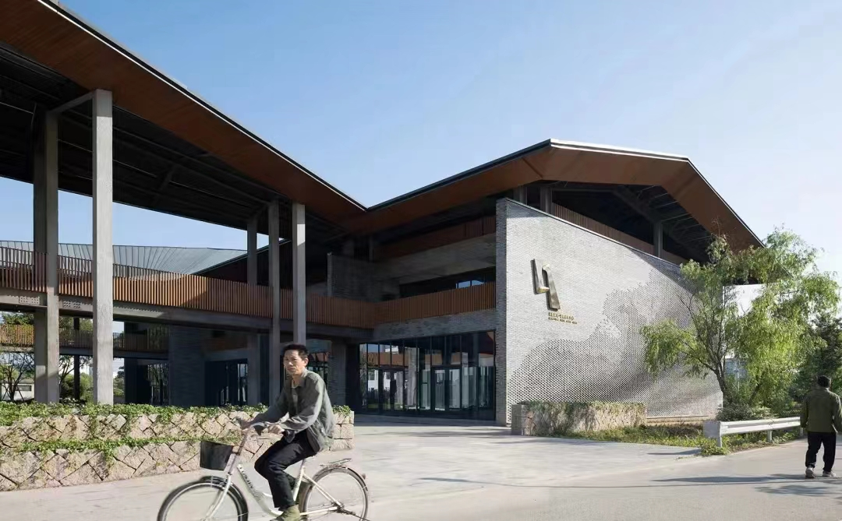

计划开设“美术、书法、体适能、声乐、舞蹈、小主持、绘本”等课程，共计9个班级。另计划配备一个影音室，办公区设置两个教师办公室。公共区域打造成独特的展陈空间。

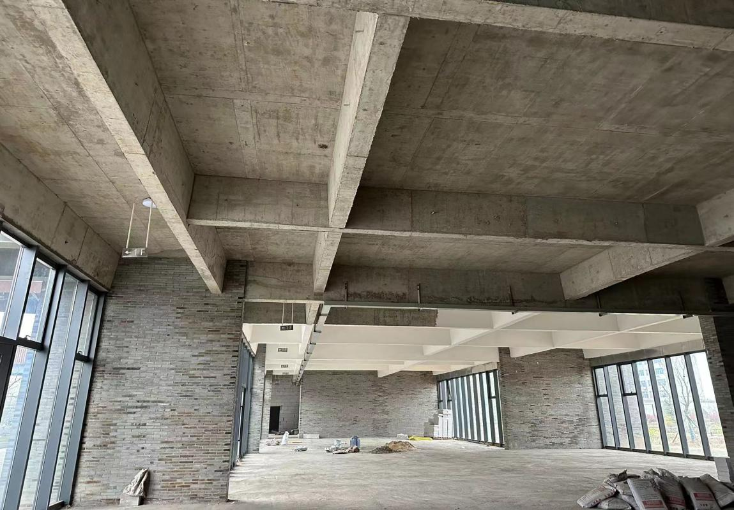
上图为中部分宫一楼，计划设置美术、书法、体适能等班级。公共区域展示一些相关课程的知识及互动装置。

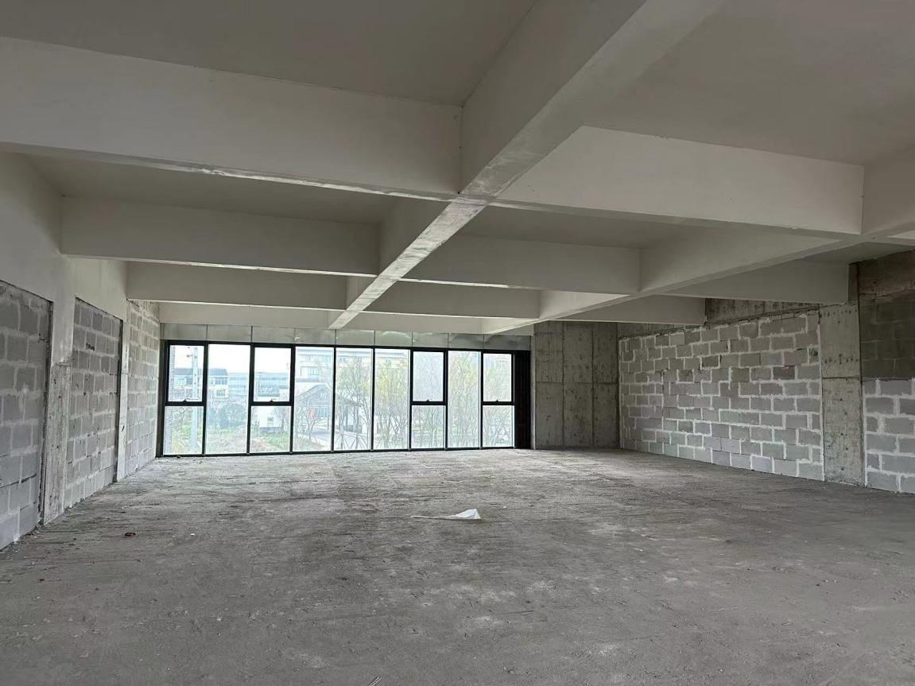

上图为中部分宫二楼，计划设置声乐、舞蹈、小主持、绘本等班级。公共区域打造成具有特色的展陈空间，创造更丰富的交流体验。

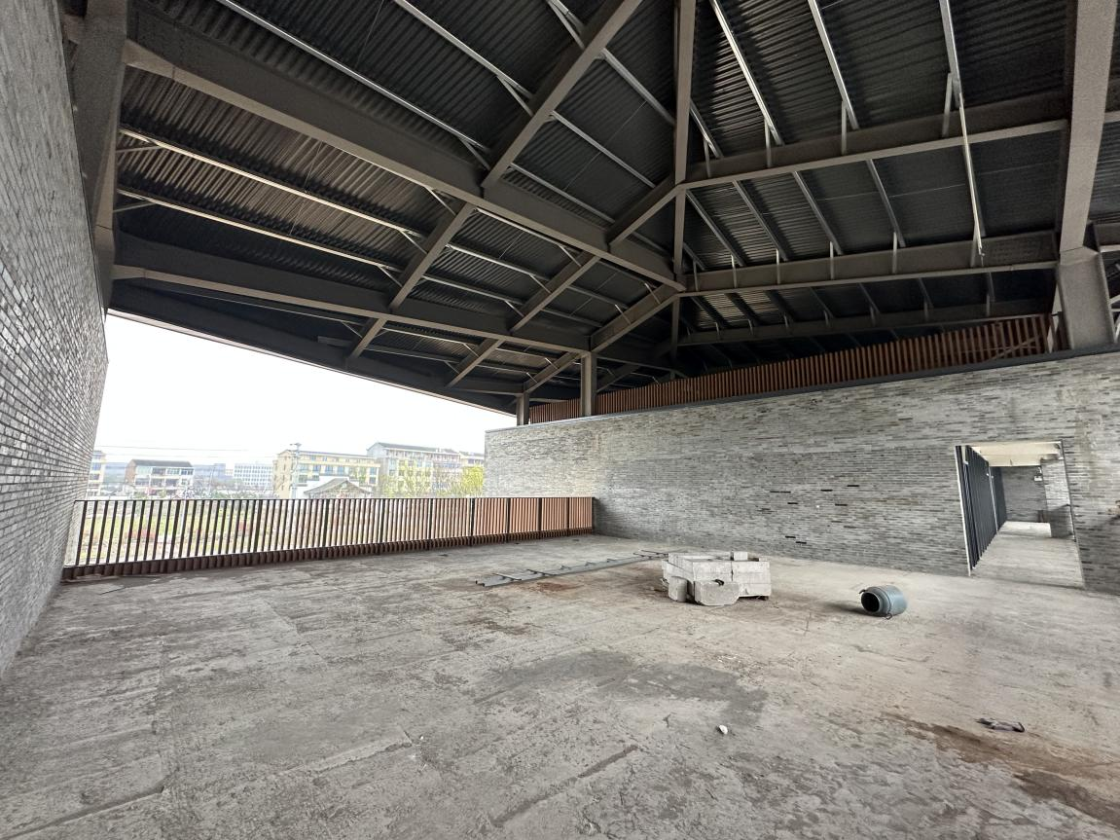
上图为中部分宫二楼的露台，计划将其打造成展陈及休闲空间。

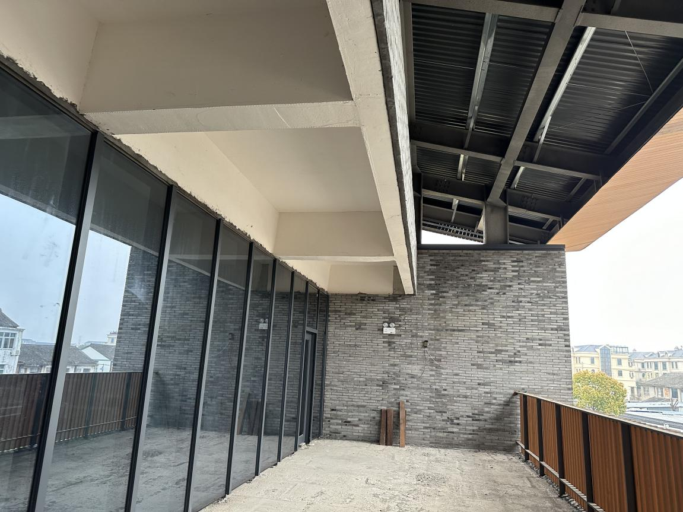
上图为中部分宫二楼走廊，计划打造成一个具有特色的展陈空间。

第五部分 政府采购合同主要条款指引
以下为成交后签定本项目合同的通用条款，成交供应商不得提出实质性的修改，关于专用条款将由采购人与成交供应商结合本项目具体情况协商后签订。
项目名称：路桥区青少年宫新桥分宫文化提升建设项目
项目编号：ZJWS2024-LQ41
甲 方：台州市路桥区青少年宫
乙 方：
甲、乙双方根据路桥区青少年宫新桥分宫文化提升建设项目竞争性磋商的结果，签署本合同。
一、合同文件：
1.合同条款。
2.中标通知书。
3.更正补充文件。
4.招标文件。
5.中标供应商投标文件。
6.其他。
上述所指合同文件应认为是互相补充和解释的，但是有模棱两可或互相矛盾之处，以其所列内容顺序为准。
二、合同内容及服务标准
（具体见项目需求）
三、合同金额
本合同金额为（大写）：________________元（￥____________元）人民币。
四、甲乙双方责任
五、技术资料
1.乙方应按招标文件规定的时间向甲方提供有关技术资料。
六、知识产权
乙方应保证提供服务过程中不会侵犯任何第三方的知识产权。
七、履约保证金
无。
八、转包或分包
1.本合同范围的服务，应由乙方直接供应，不得转让他人供应；
2.如有转让和未经甲方同意的分包行为，甲方有权解除合同，并追究乙方的违约责任。
九、合同履行时间、履行方式及履行地点
1.履行时间：
2.履行方式：
3.履行地点：
十、款项支付
十一、税费
本合同执行中相关的一切税费均由乙方负担。
十二、质量保证及后续服务
1．乙方应按招标文件规定向甲方提供服务。
2．乙方提供的服务成果在服务质量保证期内发生故障，乙方应负责免费提供后续服务。对达不到要求者，根据实际情况，经双方协商，可按以下办法处理：
⑴重做：由乙方承担所发生的全部费用。
⑵贬值处理：由甲乙双方合议定价。
⑶解除合同。
3．如在使用过程中发生问题，乙方在接到甲方通知后在小时内到达甲方现场。
4．在服务质量保证期内，乙方应对出现的质量及安全问题负责处理解决并承担一切费用。
十四、违约责任
1．甲方无正当理由拒收接受服务的，甲方向乙方偿付合同款项百分之五作为违约金。
2．甲方无故逾期验收和办理款项支付手续的,甲方应按逾期付款总额每日万分之五向乙方支付违约金。
3． 乙方未能如期提供服务的，每日向甲方支付合同款项的万分之六作为违约金。乙方超过约定日期10个工作日仍不能提供服务的，甲方可解除本合同。乙方因未能如期提供服务或因其他违约行为导致甲方解除合同的，乙方承担因乙方违约造成的甲方损失。
十五、不可抗力事件处理
1．在合同有效期内，任何一方因不可抗力事件导致不能履行合同，则合同履行期可延长，其延长期与不可抗力影响期相同。
2．不可抗力事件发生后，应立即通知对方，并寄送有关权威机构出具的证明。
3．不可抗力事件延续120天以上，双方应通过友好协商，确定是否继续履行合同。
十六、解决争议的方法
1. 如双方在履行合同时发生纠纷，应协商解决；协商不成时，可提请政府采购管理部门调解；调解不成的通过以下方式解决（两种解决方式只能择其一）：
（1） 提交台州仲裁委员会仲裁。
（2） 依法向路桥区人民法院提起诉讼。
十七、合同生效及其它
1. 合同经双方法定代表人或授权代表签字并加盖单位公章后生效。
2. 本合同未尽事宜，遵照《民法典》有关条文执行。
3. 本合同一式六份。甲、乙双方各执二份，采购代理机构及同级采购监管机构各执一份。本项目未尽事宜以磋商文件、磋商响应文件及澄清文件等为准。
甲方（公章）： 乙方（公章）：
法定代表人或授权委托代理人（签字）： 法定代表人或授权委托代理人（签字）：
联系电话： 联系电话：
开户银行： 开户银行（必填）：
账 号： 账 号（必填）：
签订时间： 年 月 日 签订时间： 年 月 日
合同鉴证方（鉴证章）：
鉴证日期：
安全协议书
项目名称：
委托方：
受托方：

为贯彻“安全第一，预防为主”的方针，明确双方的安全生产责任，确保作业安全，双方在签订协议的同时，签订本协议、并严格执行。
一、甲方的责任：
1、认真贯彻执行国家颁布的《中华人民共和国安全生产法》、《中华人民共和国消防法》、《中华人民共和国环境保护法》、《劳动法》等各项劳动保护、安全生产的法律法规，并督促乙方贯彻执行。
2、负责向乙方说明养护要求，及时配合乙方办理各种操作票，监督、检查养护的质量、进度和安全，组织人员对维修、维护质量进行验收。
3、组织维修、抢修前的现场交底，并向乙方提供必要的管网竣工资料。
4、督促乙方认真执行公司安全生产规章制度。
5、督促检查乙方做好劳动防护或保护工作。
6、督促检查乙方做好环境保护和文明施工工作。
7、对乙方发生的一般事故，进行调查取证并提出处理和整改意见。
8、积极配合乙方在发生安全事故时的抢救工作。
二、乙方的责任：
1、认真贯彻执行国家颁布的《中华人民共和国安全生产法》、《中华人民共和国消防法》、《中华人民共和国环境保护法》、《劳动法》等各项劳动保护、安全生产的法律法规。
2、乙方必须严格遵守甲方制定的各项安全规章制度和操作规程，严格服从甲方人员的安全监督管理。并指定专人负责监管安全施工作业。
4、贯彻谁施工谁负责安全的原则，乙方人员在施工期间，造成伤亡、火警、火灾、机械等事故（包括由乙方责任造成甲方人员、他方人员、行人伤亡等），甲方有协助紧急抢救伤员的义务，乙方负责经济赔偿及善后处理。
5、施工期间必须做好施工范围内的地下管线、架空线路的保护，因乙方原因，在施工中造成信号、电力中断事故的责任及经济损失全部由乙方承担，同时，积极协同甲方进行抢修，并支付相应的应急抢修费用。
6、乙方在每天班前检查施工人员的劳动保护，督促施工现场人员自觉穿带好安全防护用品，交待施工安全注意事项。、
7、对可能危及人身及财产安全或不具备安全生产环境的情况，有权拒绝施工并向甲方汇报。
8、在乙方承包养护施工期限内，乙方应该按照市政养护操作规程及市政施工技术规范，合理组织，精心养护施工，保质、保量完成养护管理任务。
9、对本合同养护项目实施养护规程施工管理所需的一切劳动力、材料、设备和服务由乙方自行组织，由此产生的一切费用由乙方承担。
10、对本合同养护项目实施养护施工管理所需的养护施工管理房由乙方自行解决。
11、乙方应定期向甲方提供养护施工管理计划及有关措施，以便甲方进行监督考核
12、乙方必须重视安全工作，确保全年不出安全责任事故。如发生安全责任事故，由乙方承担一切责任及损失。
如乙方违反上述条款，经甲方提出整改后，乙方不进行及时有效整改时，甲方有权停止乙方现场施工；因乙方未按甲方要求或未尽乙方自身义务而引起的责任或安全事故，全部由乙方负全部责任。
三、其他
1、本协议一式两份，双方各持一份。
2、本协议自签定之日生效，施工结束后，本协议自动失效。

甲方单位：（盖章） 乙方单位：（盖章）
法定代表人： 法定代表人：
经 办 人： 经 办 人：
年 月 日 年 月 日

工程质量保修书
甲方（全称）：
乙方（全称）：
甲方和乙方根据《中华人民共和国建筑法》和《建设工程质量管理条例》，经协商一致就 （项目全称）签订工程质量保修书。

一、工程质量保修范围和内容
乙方在质量保修期内，按照有关法律规定和合同约定，承担工程质量保修责任。
质量保修范围包括地基基础工程、主体结构工程，屋面防水工程、有防水要求的卫生间、房间和外墙面的防渗漏，供热与供冷系统，电气管线、给排水管道、设备安装和装修工程，以及双方约定的其他项目。具体保修的内容，双方约定如下：合同范围内的所有内容。
二、质量保修期
根据《建设工程质量管理条例》及有关规定，工程的质量保修期如下：

1．地基基础工程和主体结构工程为设计文件规定的工程合理使用年限；

2．屋面防水工程、有防水要求的卫生间、房间和外墙面的防渗为 年；

3．装修工程为 年；

4．电气管线、给排水管道、设备安装工程为 年；

5．供热与供冷系统为 个采暖期、供冷期；

6．住宅小区内的给排水设施、道路等配套工程为 年；

7．其他项目保修期限约定如下： 年。

质量保修期自工程竣工验收合格之日起计算。

三、缺陷责任期
工程缺陷责任期为 个月，缺陷责任期自工程竣工验收合格之日起计算。单位工程先于全部工程进行验收，单位工程缺陷责任期自单位工程验收合格之日起算。

四、质量保修责任
1．属于保修范围、内容的项目，乙方应当在接到保修通知之日起7天内派人保修。乙方不在约定期限内派人保修的，甲方可以委托他人修理。
2．发生紧急事故需抢修的，乙方在接到事故通知后，应当立即到达事故现场抢修。
3．对于涉及结构安全的质量问题，应当按照《建设工程质量管理条例》的规定，立即向当地建设行政主管部门和有关部门报告，采取安全防范措施，并由原设计人或者具有相应资质等级的设计人提出保修方案，乙方实施保修。
4．质量保修完成后，由甲方组织验收。

五、保修费用
保修费用由造成质量缺陷的责任方承担。
六、双方约定的其他工程质量保修事项：①工程质量保修期间，甲方已书面文件送达至乙方，即视为乙方已收到甲方的相关通知。②如乙方未按《工程质量保修书》所规定的期限内保修的，甲方可以委托他人修理，由此造成的一切责任（包括安全责任）由乙方承担。

工程质量保修书由甲方、乙方在工程竣工验收前共同签署，作为施工合同附件，其有效期限至保修期满。

甲方（公章）： 乙方（公章）：
地址： 地址：
法定代表人（签字）： 法定代表人（签字）：
委托代理人（签字）： 委托代理人（签字）：
电话： 电话：
传真： 传真：
开户银行： 开户银行：
账号： 账号：
邮政编码： 邮政编码

第六部分 响应文件格式附件
说明：对本章所有的投标书格式，投标方可根据自身情况进行补充和修改，但补充和修改不得造成与本格式内容有实质性的违背。
本

项目名称
项目编号：
磋
商
响
应
文
件
供应商全称（公章）：
地址：
时间：
资格证明文件目录

（1）磋商声明书；
（2）授权委托书（法定代表人（单位负责人）亲自办理磋商响应事宜的，则无需提交）；
（3）法人或者其他组织的营业执照等证明文件，自然人的身份证明；
（4）具有良好的商业信誉和健全的财务会计制度的承诺。
（5）依法缴纳税收和社会保障资金的承诺。
（6）参加政府采购活动前三年内，在经营活动中没有重大违法记录（承诺函）；
（7）中小企业声明函等相关文件。

磋商声明书
浙江五石中正工程咨询有限公司（采购代理机构名称）：
（供应商名称）系中华人民共和国合法企业，经营地址 。
我（ 姓名 ）系（ 供应商名称 ）的法定代表人（单位负责人），我公司自愿参加贵方组织的（ 路桥区青少年宫新桥分宫文化提升建设项目 ）（编号为 ZJWS2024-LQ41 ）的磋商，为此，我公司就本次磋商有关事项郑重声明如下：
1、我公司声明截止磋商时间近三年以来：在参加政府采购活动过程中无任何不良行为记录；无重大违法记录（重大违法记录是指供应商因违法经营受到刑事处罚或者责令停产停业、吊销许可证或者执照、较大数额罚款等行政处罚）。
2、我公司在参与磋商前已详细审查了磋商采购文件和所有相关资料，我方完全明白并认为此磋商采购文件没有倾向性，也没有存在排斥潜在供应商的内容，我方同意磋商采购文件的相关条款，放弃对磋商采购文件提出误解和质疑的一切权利。
3、我公司不是采购人的附属机构；在获知本项目采购信息后，与采购人聘请的为此项目提供咨询服务的公司及其附属机构没有任何联系。
4、我公司保证，采购人在中华人民共和国境内使用我公司磋商响应的货物、资料、技术、服务或其任何一部分时，享有不受限制的无偿使用权，如有第三方向采购人提出侵犯其专利权、商标权或其它知识产权的主张，该责任由我方承担。我方的总报价已包含所有应向所有权人支付的专利权、商标权或其它知识产权的一切相关费用。
5、我公司严格履行政府采购合同，除在响应文件中明确拒绝的内容外，均接受采购文件的全部要求，不降低合同约定的产品质量和服务，不擅自变更、中止、终止合同，或拒绝履行合同义务；
6、以上事项如有虚假或隐瞒，我公司愿意承担一切后果，并不再寻求任何旨在减轻或免除法律责任的辩解。
本单位若违反以上承诺，将无条件接受项目主管部门和有关监督管理部门的调查，并愿意承担取消中标资格及限制在本地区参与投标等一切法律责任。
供应商名称（公章）：
法定代表人（单位负责人）或授权委托代理人（签字或盖章）：
日期： 年 月 日

授权委托书
台州市路桥区青少年宫、浙江五石中正工程咨询有限公司：
（供应商全称）法定代表人（或营业执照中单位负责人） （法定代表人或营业执照中单位负责人姓名） 授权 （授权委托代理人姓名） 为授权委托代理人，参加贵单位组织的 路桥区青少年宫新桥分宫文化提升建设项目 的采购活动，并代表我方全权办理针对上述项目的磋商、签约等具体事务和签署相关文件。我方对授权委托代理人的签字事项负全部责任。
在撤销授权的书面通知以前，本授权书一直有效。授权委托代理人在授权委托书有效期内签署的所有文件不因授权的撤销而失效。
授权委托代理人无转委托权，特此委托。

法定代表人（单位负责人）签字或盖章：

供应商全称（公章）： 日期： 年 月 日

附：
法定代表（单位负责人）身份证复印件粘帖处
法定代表人（单位负责人）姓名：
传真：
手机：
详细通讯地址：
邮政编码：

授权委托代理人身份证复印件粘帖处
授权委托代理人姓名：
职务：
传真：
手机：
详细通讯地址：
邮政编码：

有效的法人或者其他组织的营业执照等证明文件（复印件），自然人的身份证明

说明：
1.如供应商是企业（包括合伙企业），提供在工商部门注册的有效“企业法人营业执照”或“营业执照”；
2.如供应商是事业单位，提供有效的“事业单位法人证书”；
3.如供应商是非企业专业服务机构的，提供执业许可证等证明文件；
4.如供应商是个体工商户，提供有效的“个体工商户营业执照”；
5.如供应商是自然人，提供有效的自然人身份证明。

无税收缴纳、社会保障等方面的失信记录的承诺函

致：台州市路桥区青少年宫、浙江五石中正工程咨询有限公司
我公司参加路桥区青少年宫新桥分宫文化提升建设项目（编号为ZJWS2024-LQ41）的投标活动，作如下承诺：
我公司在参加本项目政府采购活动前，符合参与政府采购活动的资格条件，有依法缴纳税收（享受免税政策的则无欠税）和社会保障资金的良好记录，不存在税收缴纳、社会保障等方面的失信记录。
如违反以上承诺，本公司愿承担一切法律责任。

磋商供应商名称（公章）：

法定代表人（单位负责人）（签字或盖章）或授权委托代理人（签字或盖章）：

日期： 年 月 日

具备健全的财务会计制度的承诺函

致：台州市路桥区青少年宫、浙江五石中正工程咨询有限公司
我公司参加路桥区青少年宫新桥分宫文化提升建设项目（编号为ZJWS2024-LQ41）的投标活动，作如下承诺：
我公司在参加本项目政府采购活动前，没有处于被责令停产、财产被接管、冻结或破产状态，具有足够的流动资金，有能力履行合同；我公司具有良好的商业信誉和健全的财务会计制度。
如违反以上承诺，本公司愿承担一切法律责任。

磋商供应商名称（公章）：

法定代表人（单位负责人）（签字或盖章）或授权委托代理人（签字或盖章）：

日期： 年 月 日

参加政府采购活动前3年内在经营活动中没有重大违法记录的书面声明

声明函
致：台州市路桥区青少年宫、浙江五石中正工程咨询有限公司
我公司郑重承诺在参加本项目政府采购活动前三年内，在经营活动中
（填写“有”或“没有”，如实填写，如不填写视同未提供本声明函）重大违法记录，重大违法记录是指供应商因违法经营受到刑事处罚或者责令停产停业、吊销许可证或者执照、较大数额罚款等行政处罚。
以上事项如有虚假或隐瞒，我方愿意承担一切后果和责任。
特此声明。

磋商供应商名称（公章）：

法定代表人（单位负责人）（签字或盖章）或授权委托代理人（签字或盖章）：

日期： 年 月 日

中小企业声明函（工程、服务）
本公司郑重声明，根据《政府采购促进中小企业发展管理办法》（财库﹝2020﹞46 号）的规定，本公司参加（单位名称）的（项目名称）采购活动，工程的施工单位全部为符合政策要求的中小企业（或者：服务全部由符合政策要求的中小企业承接）。相关企业的具体情况如下：
1.（标的名称），属于（采购文件中明确的所属行业）；承建（承接）企业为（企业名称），从业人员 人，营业收入为 万元，资产总额为 万元，属于（中型企业、小型企业、微型企业）；
2.（标的名称），属于（采购文件中明确的所属行业）；承建（承接）企业为（企业名称），从业人员 人，营业收入为 万元，资产总额为 万元，属于（中型企业、小型企业、微型企业）；
……
以上企业，不属于大企业的分支机构，不存在控股股东为大企业的情形，也不存在与大企业的负责人为同一人的情形。
本企业对上述声明内容的真实性负责。如有虚假，将依法承担相应责任。

企业名称（盖章）：
日 期：

残疾人福利性单位声明函
本单位郑重声明，根据《财政部 民政部 中国残疾人联合会关于促进残疾人就业政府采购政策的通知》（财库〔2017〕141号）的规定，本单位为符合条件的残疾人福利性单位，且本单位参加单位的项目采购活动提供本单位制造的货物（由本单位承担工程/提供服务），或者提供其他残疾人福利性单位制造的货物（不包括使用非残疾人福利性单位注册商标的货物）。
本单位对上述声明的真实性负责。如有虚假，将依法承担相应责任。

单位名称（单位公章）：
日期： 年 月 日
小微企业等声明函填表说明：
1、标的设备分别由不同制造商制造的，请按序号填写齐全所有标的货物制造商的信息。
2、从业人员、营业收入、资产总额填报上一年度数据，无上一年度数据的新成立企业可不填报。
3、为了更加准确判定制造商是否为小微企业，请供应商根据工业和信息化部官方网站---中小企业规模类型自测小程序来辨别制造商企业规模类型，中小企业规模类型自测小程序链接网址为
http://202.106.120.146/baosong/appweb/orgScale.html
4、供应商未提供《中小企业声明函》的、《中小企业声明函》中内容应填写而未进行填写或未如实填写的，将不给予供应商小微企业报价优惠扣除。
预成交供应商享受小微企业报价优惠扣除的，将按规定公开预成交供应商的《中小企业声明函》。
5、如国家对中小企业划型标准有新的规定的，从其规定。

商务与技术文件目录
（1）供应商情况介绍。
（2）磋商响应方案描述：
A.项目需求的理解与分析（供应商对项目现状及需求的理解情况，对项目现状和需求描述的全面性、准确性、针对性，项目功能设计完备、对系统各组成部分等功能进行准确的分析，对项目重点、难点的把握，解决方案及合理化建议）。
B.项目组织实施方案（包括项目工期、确保项目进行的措施或方案、项目实施进度安排、项目实施人员及项目负责人的资质、类似经验及社保证明等）。
C.验收方案（包括项目验收标准和验收方法等）和措施。
D.商务及技术响应表。
（4）近三年来类似项目的成功案例（供应商类似项目实施情况一览表、合同复印件及其相应的发票、用户验收报告等；
（5）供应商认为需要提供的其他资料（包括可能影响供应商商务与技术内容评分的各类证明材料）。
（6）售后服务描述及承诺：
A.距采购人最近的服务网点详细介绍（包括地理位置、资质资格、技术力量、工作业绩、服务内容及联系电话等）。
B.针对本项目的售后服务措施及承诺（售后技术服务方案、人员配备、故障响应时间、技术培训方案等）。

供应商基本情况表
企业名称 |  |  |  |  |  |  | 法人代表
地址 |  |  |  |  |  |  | 企业性质
股东姓名 |  | 股权结构（%） |  |  |  |  | 股东关系
联系人姓名 |  | 固定电话 |  |  |  |  | 传真
 |  | 手机
1.  企  业  概  况 | 职工人数 |  |  | 具备大专以上学历人数 |  |  | 国家授予技术职称人数
 | 占地面积 |  |  | 建筑面积 | 平方米  □自有□租赁 |  | 生产经营场所及场所的设施与设备
 | 注册资金 |  |  | 注册发证机关 |  |  |  | 公司成立时间
 | 核准经营范围
 | 发展历程及主要荣誉：
2.  企业有关资质获证情况 | 产品生产许可证情况（对需获得生产许可证的产品要填写此栏） |  | 产品名称 |  |  | 发证机关 | 编号 |  | 发证时间 | 期限
 | 企业通过质量体系、环保体系、计量等认证情况
 | 企业获得专利情况

磋商供应商名称（盖章）：
法定代表人或授权委托代理人（签字或盖章）：
日期：

项目实施人员一览表
（主要从业人员及其技术资格）
序号 | 姓名 | 职务 | 职责 | 专业技术资格 | 证书编号 | 参加本单位工作时间 | 劳动合同编号
要求：
1.在填写时，如本表格不适合供应商的实际情况，可根据本表格式自行划表填写。
2.附人员证书复印件；

磋商供应商名称（盖章）：
法定代表人或授权委托代理人（签字或盖章）：
日期：

证书一览表

证书名称 | 发证单位 | 证书等级 | 证书有效期

要求：
1.填写供应商获得资质、认证或企业信誉证书；
2.附所列证书复印件或其他证明材料。

磋商供应商名称（盖章）：
法定代表人或授权委托代理人（签字或盖章）：
日期：

项目负责人资格情况表
项目名称： 项目编号：
姓名 |  | 近年来主要工作经验
性别
年龄
职称
毕业时间
学校专业
联系电话
最近一年工作状况
拟在本项目中担任主要工作

磋商供应商名称（盖章）：
法定代表人或授权委托代理人（签字或盖章）：
日期：

商务及技术响应表

类别 | 内容 | 磋商文件要求 | 磋商响应文件响应 | 偏离情况
商务响应情况 | 项目工期
 | 付款方式
 | ……
技术响应情况

磋商供应商名称（盖章）：
法定代表人或授权委托代理人（签字或盖章）：
日期：

售后服务情况表

序号 | 项目 | 磋商供应商承诺 | 备注
1 | 售后服务情况（服务方式、服务网点、售后服务的内容和措施等等，可用附页和宣传材料）
2
3
…… | ……

磋商供应商名称（盖章）：
法定代表人或授权委托代理人（签字或盖章）：
日期：

报价文件目录

1、开标一览表；
2、针对报价磋商供应商认为其他需要说明的；
3、报价明细表；

首次报价一览表

项目编号：
项目名称： [货币单位：人民币/元]
投标总报价  (人民币元) | 大写
 | 小写

填报要求：
1.投标总报价包括必备的附件、服务费、人工费、技术支持、招标代理费、税金、完成本项目的其它费用和政策性文件规定及合同包含的所有风险、责任等所有费用，所有费用已包含在投标报价中。
2.报价一经涂改，应在涂改处加盖单位公章，或者由法定代表人或授权委托代理人签字或盖章，否则其投标作无效标处理。

磋商供应商名称（盖章）：
法定代表人或授权委托代理人（签字或盖章）：
日期：

报价明细表
项目名称：
项目编号： [单位：人民币/元]
序号 | 名称 | 数量 | 单价 | 小计
1
2
3
4
5
6
要求：
1.本表为《开标一览表》的报价明细表，如有缺项、漏项，视为投标报价中已包含相关费用，采购单位无需另外支付任何费用。
2.“报价明细表”中的报价合计应与“开标一览表”中的投标总报价相一致，不一致时，以开标一览表为准。
3.投标报价明细表所填内容按磋商文件采购要求为准。如有漏报的，视同已包含在投标总价内或已作优惠处理。有重大缺项的将作无效标处理。

磋商供应商名称（盖章）：
法定代表人或授权委托代理人（签字或盖章）：
日期：

从业人员、营业收入、资产总额填报上一年度数据，无上一年度数据的新成立企业可不填报。

